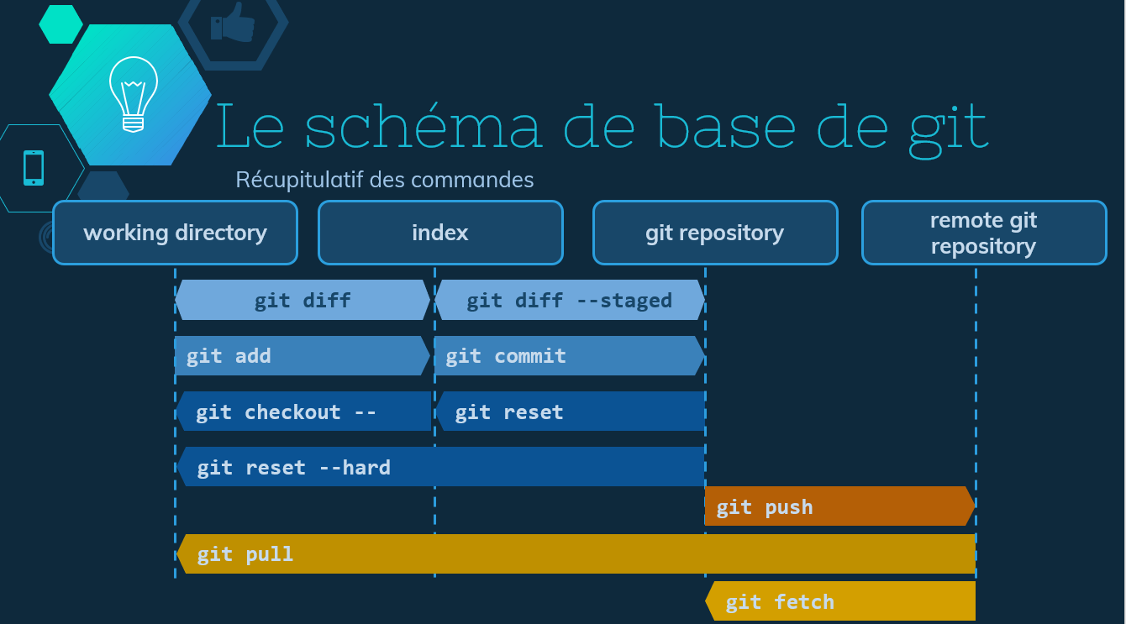

TOUJOURS SE PLACER DANS LE BON DOSSIER
guides http://rogerdudler.github.io/git-guide/index.fr.html
https://openclassrooms.com/fr/courses/1233741-gerez-vos-codes-source-avec-git
https://git-scm.com/book/fr/v1/Les-branches-avec-Git-Les-branches-distantes

créez une clef ssh dans votre dossier ~/.ssh

cd ~/.ssh # facultatif sur windows
ssh-keygen -t rsa

clé public à recopier dans github

cat ~/.ssh/id_rsa.pub

technique 1

il faut d’abord configurer

cd C:/mon/projet
git init
git config --global user.email "you@example.com"
git config --global user.name "Your Name"

Vous pouvez aussi éditer votre fichier de configuration .gitconfig (sortir de vim :wq)

vim ~/.gitconfig

Lier à un dépôt distant. Cette opération est à faire une seul fois par dépôt (et par dépôt distant), pour pouvoir ensuite interagir avec le dépôt distant.

git remote add origin git@github.com:User/UserRepo.git
is used to a add a new remote
git remote set-url origin git@github.com:User/UserRepo.git
is used to change the url of an existing remote repository
Si ce n'est pas deja fait vous faites le premier commit (qui créé une mise à jour local) :
git add . ; git commit -m "minor update"

technique 2
git config --global user.email "you@example.com"
git config --global user.name "Your Name"
cd C:/mon/projet
git clone http://github.com/symfony/symfony.git

commande push et pull

git push orgine <nombranche>
git pull

effectuer un commit

git add <fichier1> <fichier2> ajoute fichier à liste de ceux à commiter
git commit -a on commit la liste
git commit <fichier1> on commit fichier spécifique

caommande indispensable

git status pour connaitre l ‘etat des fichiers
git branch affiche les branches
git branch <nombranche> créé une branche
git checkout <nombranche> permet changer branche
git merge <nombranche> la fusinne à master
git branche -d <nombranche> supp la branche
git log affiche historique

C:/Users/valen/AppData/Local/Tem/
C:/Users/valen/Documents/programmation/twitterPredictor

Lorsque votre dépôt vous semble prêt à être partagé, il faut le pousser en amont. La commande pour le faire est simple : git push [nom-distant] [nom-de-branche]. Si vous souhaitez pousser votre branche master vers le serveur origin (pour rappel, cloner un dépôt définit automatiquement ces noms pour vous), alors vous pouvez lancez ceci pour pousser votre travail vers le serveur amont :
$ git push origin master

[working directory] git add [zone stockage, Index] git commit [local repository] git push [github]

Les branches distantes
Les branches distantes sont des références à l'état des branches sur votre dépôt distant. Ce sont des branches locales qu'on ne peut pas modifier ; elles sont modifiées automatiquement lors de communications réseau. Les branches distantes agissent comme des marques-pages pour vous aider à vous souvenir de l'état de votre dépôt distant lorsque vous vous y êtes connecté.
Elles prennent la forme de (distant)/(branche).
par exemple il y a local/master et origin/master
origin = depot serveur

ERROR:
pathspec 'master' did not match any file(s) known to git
Your first branch is not created until your first commit is made. If you simply git init and immediately switch to a new branch, you will not have created a master branch.

git push
has no upstream branch.
An upstream is simply another branch name, usually a remote-tracking branch, associated with a (regular, local) branch.Every branch has the option of having one (1) upstream set. That is, every branch either has an upstream, or does not have an upstream. No branch can have more than one upstream.
git push [serveur distant] [branche]

comment merger ?
$ git checkout master
$ git merge correctif

permission denied après add ou commit
se reconfigurer
git checkout brancheàajouter
git add .
git commit -m « unajout »

error: failed to push some refs to
git checkout master
git pull
git add –all
git rebase --continue
git push

comment merger ? Quels arguments ? comment choisir ce qu’on veut merger ? Ou se placer ? Pk up stream, origin ?
Comment fetch ?
sudo apt python3 python3-pip
pip3 install pipenv
pip install pipenv
sudo pip3 install pipenv
pandas at /home/lecornichon/.local/share/virtualenvs/lecornichon-8cpwOdB-

